Отчет по шестому этапу реализации проекта
Персональный сайт научного работкника
Кичигина Полина Евгеньевна
Содержание

1 Цель работы
Добавить к сайту данные о себе.

2 Задание
Размещение двуязычного сайта на Github.

3 Выполнение
Сделать поддержку английского и русского языков. Разместить элементы сайта на обоих языках. Разместить контент на обоих языках. (рис. 1).

Рис. 1: Добавляем Английский язык
Сделать пост по прошедшей неделе (рис. 2).

Рис. 2: Пишем пост
Добавить пост на тему по выбору (на двух языках) (рис. 3)
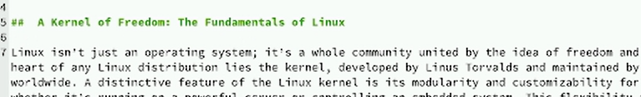
Рис. 3: Пишем пост

4 Выводы
Мы научились добавлять к сайту информацию о себе и писать посты.

